Koulupyöräily

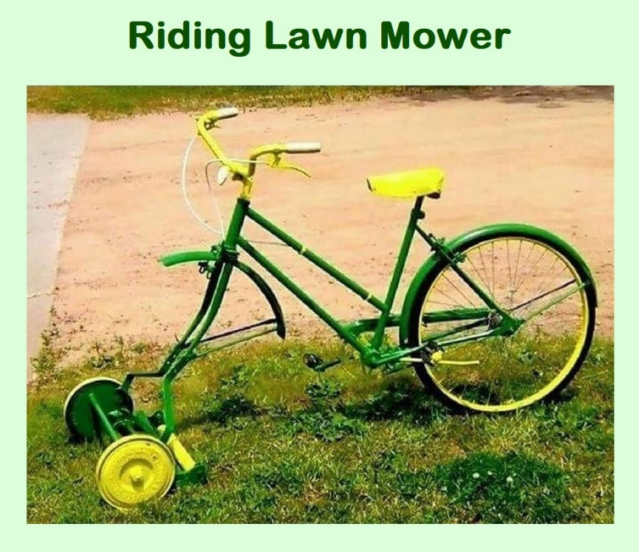

1. omistatko pyörää? Kyllä/ei

2. kuljetko pyörällä kouluun? kyllä/ei/joskus

3. Miten pitkä koulumatkasi on? vaihtoehdot

4. mikä innostaisi kouluun pyöräilyyn? Vapaa kenttä

5. Pitäisikö mielestäsi koululla olla yhteiskäyttöpyöriä? Vapaa kenttä

6. pitäisikö koulun palkita pyörällä kouluun tulemisesta? Vapaa kenttä

7. onko koululla hyvät alueet pyörien säilytykseen? Kyllä/ ei /eos

8. Mihin haluaisit jättää pyöräsi koululla: monivalinta • Tavallinen pyöräteline koulun edustalla

• Pyöräkatos

• Kulkulupa Parkkihalliin, jossa tietty alue varattu opiskelijoiden pyörille (Pantti kulkulupaan?)

• Muu mikä (kenttä)

